الرمزية في الفن الإسلامي
أ.م.د. حيدر فرحان الصبيحاوي
جامعة بغداد

الرمزية في الفن الإسلامي
أ.م.د. حيدر فرحان الصبيحاوي
الفن نشاط بشري يتميز بالقدرة والمهارة في إظهار الابداع والجمال⁽¹⁾، وهو وسيلة ابداعية يستخدمها الإنسان للتعبير عن احاسيسه ومشاعره وآرائه وأفكاره في الحياة⁽²⁾ ويهدف بصورة جوهرية الى التعبير عن أفكار الإنسان وتصوراته المتأثرة بالفكر الديني والدنيوي الذي يمثل اساس فلسفة الإنسان في الحياة⁽³⁾. فمنذ أقدم العصور والإنسان مدفوع بطبيعته الى التأمل بما يحيط به من أشياء أدركها واستمتع بها وأحس بجمالها وعندما شعر الإنسان الأول بحاجته الى التجميل والزخرفة كان من البديهي ان تكون الطبيعة مصدر إلهامه الأول واستوحى من بعض ما يحيط به من مشاهدها عناصر زخرفية لخطوط بدائية زين بها كهفه ووشم بها جسده⁽⁴⁾.
ولذلك عبر عنه الفنان الأوربي " ميرلو بونتي " في فلسفته للفن بقوله( الفن لغة وأسلوب )⁽⁵⁾. ويعد فن التصوير من الفنون التي أبدع بها الإنسان منذ نشوء بواكير الفكر الحضاري لديه ليعبر عن مكنوناته الدينية والدنيوية ويمثلها برسومات مختلفة، بعضها اخذ الطابع الواقعي، والبعض الآخر تمثل برمزية معينة.
الفن الإسلامي أحد الفنون الذي امتاز بالرمزية رغم محاولات البعض من المؤرخين والباحثين العرب والمستشرقين من تجريده من رمزيته وهويته الفكرية، متبعين في ذلك أثر بعض المدارس الدينية المتشددة، من أنه فن زخرفي تجريدي أو تشبيهي خالٍ من الرمزية الفكرية، مستندين إلى ما ذهبت إليه تلك المدارس من كراهية الإسلام للتصوير الذين اعتمدوا بدورهم على ما ورد في سورة المائدة من قوله تعالى(يَا أَيُّهَا الَّذِينَ آمَنُوا إِنَّمَا الْخَمْرُ وَالْمَيْسِرُ وَالأَنصَابُ وَالأَزْلامُ رِجْسٌ مِنْ عَمَلِ الشَّيْطَانِ فَاجْتَنِبُوهُ لَعَلَّكُمْ تُفْلِحُونَ)⁽⁶⁾، إذ جاء في التفسير في معنى هذه الآية المباركة أن: (النصب جمع نصاب، وهي حجارة كان أهل الجاهلية يعظمونها، ويذبحون عليها، وهي ليست بالأصنام، لأن الأصنام مصورة، والنصب غير مصور)، أما الأزلام هي: (جمع زلم، والزلم قطعة من الخشب على هيئة السهم. كان أهل الجاهلية اذا أراد أحدهم أن يقدم على أمر يهمه أخذ ثلاثة من الأزلام، وكتب على واحد منهما: أمرني ربي، وعلى ثانٍ: نهاني ربي، وأهمل الثالث، ثم يغطيها بشيء، ويدخل يده ويخرج احدهما، فان كان أمراً فعل، وأن كان نهياً ترك، وأن كان مهملاً أعاده، حتى يخرج الأمر أو النهي⁽⁷⁾، وبذلك ففي هذه الآية ليس ثمة تحريم قاطع في القرآن الكريم على وجه الأجمال، أنما التحريم هنا جاء على ممارسة طقوس الوثنية العربية على وجه التخصيص التي اتخذت لعبادتها أنصاباً من حجر⁽⁸⁾، ولغرض اكتمال الصورة وتبيان وضوحها فلابد من القول أن التحريم لم يرد في القرآن الكريم ولا في الديانة الإسلامية، وإنما التحريم والتشديد كان حاضراً في التوراة فقد نصت الوصية الثانية من سفر الخروج صراحة:
4. (لا تصنع لك تمثالاً منحوتاً ولا صورة ما مما في السماء من فوق، وما في الأرض من تحت، وما في الماء من تحت الأرض).
5. (لا تسجد لهن ولا تعبدهن، لأني أنا الرب إلهك، إله غيور أفتقد ذنوب الآباء في الأبناء)⁽⁹⁾، ومن ثم يحق لنا القول أن تحريم الفنون عامة، والتصوير خاصة هو من تعاليم اليهود وليس للإسلام أي دخل فيه.
كما ذهب البعض الآخر الى بعض الأحاديث النبوية الشريفة التي تنحى ذات المنحى ومنها ما جاء في المعجم الكبير للطبراني عن أبن عباس رض قال سمعت رسول الله صلى الله عليه وآله وسلم يقول (من صور صورة في الدنيا كلف يوم القيامة أن ينفخ فيها وليس بنافخ)⁽¹⁰⁾، وحديث آخر(إن أشد الناس عذاباً يوم القيامة المصورون)⁽¹¹⁾، وفي صحيح البخاري عن أبن عباس يقول: (... أتاه رجل فقال، أني إنسان إنما أعيش من صنعة يدي وأني أصنع هذه التصاوير، فقال أبن عباس لا أحدثك إلا ما سمعت رسول الله يقول: من صور صورة فإن الله معذبه حتى ينفخ فيها الروح وليس بنافخ أبدا، فربا الرجل ربوة أصفر وجهه، فقال أبن عباس ويحك أن أبيت إلا تصنع، فعليك بهذا الشجر وكل شيء ليس فيه روح)⁽¹²⁾.
لو سلمنا بصحة تلك الأحاديث فللتأويل فيه متسع، فقد تكون هذه الكراهية للتصاوير والمصورين هي ما أريد صرف الناس عن عبادة الله أو ردهم إلى الوثنية والشرك أو تشبيههم الله سبحانه وتعالى في صور لا تليق بجلاله⁽¹³⁾ - رغم أننا وضحنا رأينا فيما سبق بأن هذا الأمر من تعاليم اليهود- بدليل أن الكعبة المشرفة وهي أقدس مقدسات المسلمين كافة ضمت جدرانها صوراً للأنبياء والشجر والملائكة ومنها صورة لإبراهيم خليل الرحمن عليهم السلام، وصورة عيسى بن مريم وأمه عليهم السلام، وصورة الملائكة عليهم السلام، فلما كان يوم فتح مكة أمر الرسول صل الله عليه وآله وسلم بطمس تلك الصور إلا صورة عيسى بن مريم وأمه عليهما السلام وقال: (امحوا جميع الصور إلا ما تحت يدي، ونظر إلى صورة إبراهيم فقال: قاتلهم الله جعلوه يستقسم بالأزلام)⁽¹⁴⁾ وبقت تلك الصورة داخل جدران الكعبة حتى ثورة عبد الله بن الزبير على الحكم الأموي سنة (67ه)⁽¹⁵⁾، ولعل السيد رشدي لا يقر برواية الأزرقي كونه يرى أنها مخالفة لما ورد من أحاديث نبوية شريفة في هذا المضمار ويرى أنه تم محو جميع الصور بما فيها صورة عيسى وأمه عليهما السلام ويعلل القول ببقائها حتى ثورة عبد الله بن الزبير بقوله: (فلعل صورة مريم كان لا يذهبها الغسل)⁽¹⁶⁾ لكن ما يدفعنا إلى قبول رواية الأزرقي هو ما أورده الطبري من أن سعد بن أبي وقاص حين دخل بجيشه المدائن بعد موقعة القادسية، نزل البيت الأبيض وأتخذ الإيوان مصلى وكانت فيه لوحات مصورة فلم يحولها، وظلت نحو قرنين لم يمسها أحد، وغيرها من الروايات التي تؤكد أن كراهية الرسول للتصوير لم تكن عامة، بل خاصة تشمل الجانب الخاص بالعبادة⁽¹⁷⁾.
أما الرواية التي جاءت على لسان أبن عباس "فعليك بهذا الشجر وكل شيء ليس فيه روح" فهذه الرواية لا تصمد أمام الدليل الديني والعلمي، فمما لا يختلف عليه أثنان أن كل ما في الكون هي من تجليات الخالق سواء كانت آدمية أو حيوانية أو نباتية وبالتالي في حال وجود تشريع بتحريم أو كراهية التصوير تدفعنا إلى القول بأن كل ما يصور هو محرم ومكروه، ولا يستثنى الشجر من تلك القاعدة. وإذا ما اعتقدنا بتلك الأحاديث والروايات فحتى المصور للنبات سيكون أمام طائلة الحساب الرباني فهو الآخر سيكون مطالباً بنفخ الروح بالشجرة التي رسمها ومطالباً بأن تنتج الثمار والمصور غير قادر على ذلك، مثلما سيكون زملائه من المصورين للأشكال الآدمية والحيوانية غير قادرين على نفخ الروح في تصاويرهم، وإن كان تصوير الأشجار والنباتات لا ضير فيه ولا يدخل ضمن اطار الكراهية للتصوير فما بال الفنان العربي والمسلم أخذ يحوًر تلك النباتات بأشكال رمزية لا تمت لأصل الشجرة في الطبيعة بشيء، رغم أن ما ورد من أحاديث تجمع على أن الأشجار والنباتات لا تدخل ضمن كراهية التصوير؟.
أما ما روج من باب الخشية من عودة العرب إلى عبادة الأصنام الوثنية وهم حديثو العهد بالدين الإسلامي فكان ذلك الموقف المتشدد من بعض الفقهاء من رسوم ذوات الأرواح تلك الحجة التي اتكأ عليها البعض⁽¹⁸⁾، فالحقيقة الآثارية التاريخية أثبتت بأن إنسان ما قبل الإسلام قد عبد الكواكب والنجوم كما يوضحها ذلك رب العزة في قصة نبينا إبراهيم الخليل عليه السلام حيث جاء في سورة الأنعام (فَلَمَّا جَنَّ عَلَيْهِ اللَّيْلُ رَأَى كَوْكَباً قَالَ هَذَا رَبِّي فَلَمَّا أَفَلَ قَالَ لا أُحِبُّ الآفِلِينَ * فَلَمَّا رَأَى الْقَمَرَ بَازِغاً قَالَ هَذَا رَبِّي فَلَمَّا أَفَلَ قَالَ لَئِنْ لَمْ يَهْدِنِي رَبِّي لأَكُونَنَّ مِنْ الْقَوْمِ الضَّالِّينَ * فَلَمَّا رَأَى الشَّمْسَ بَازِغَةً قَالَ هَذَا رَبِّي هَذَا أَكْبَرُ فَلَمَّا أَفَلَتْ قَالَ يَا قَوْمِ إِنِّي بَرِيءٌ مِمَّا تُشْرِكُونَ)⁽¹⁹⁾ وجاء في التفسير إن قوم نبي الله إبراهيم عليه السلام كانوا يعبدون الكواكب من دون الله، فأراد أن يستدرجهم إلى الحق ويلفتهم إلى منطق العقل والفطرة برفق ولين⁽²⁰⁾، وكذلك النباتات فقد اتخذت النخلة المحورة رمزاً لآلهة الحكمة والمعرفة والأدب والفنون – التي هي تشبه النخلة المحورة في الفن الإسلامي -، وأتخذ من سنبلة القمح والشعير رمزاً لآلهة الخصب، وأتخذ إناء ماء الحياة رمزاً لآلهة الماء⁽²¹⁾، بل أنه اتخذت حتى المسرجة " أحدى وسائل الإنارة القديمة" والأشكال الهندسية رموزاً لآلهة تعبد⁽²²⁾، فضلاً عن أتخاذ أشكال الإنسان والحيوان والأشكال المركبة والخرافية على حد سواء رموزاً لآلهة معبودة.
من الجانب العلمي والذي لا يتقاطع مع الجانب الديني، فإن الإنسان والحيوان والنبات يشتركون في مزايا خلقية عامة، فالمكونات الثلاثة " الإنسان، الحيوان، النبات " لهم روح كالتنفس والتغذية والنمو والتوالد ومن ثم الشيخوخة والفناء، وهذه مشتركات في كل المكونات الكونية التي خلقها الله، فلا استثناء هنا لأي شيء. وبناءاً لذلك فأن كل الفنون الإسلامية مخالفة للتشريع كونها اعتمدت على أدوات قد عبدت كآلهة سواء الأشكال الهندسية أو الآدمية أو الحيوانية أو النباتية وحتى الكواكب والنجوم. وهنا لسنا بوارد مناقشة صحة تلك الأحاديث النبوية من عدمها، ولكن لابد من التنويه أن هناك الكثير من اليهود وما يزالون وحتى اليوم يعتقدون بأن الفن التجريدي هو وحده الأكثر تلائماً مع الديانة اليهودية⁽²³⁾.
واقع الحال وما تحتفظ به الذاكرة الحضارية أن فن التصوير الإسلامي قدم نظاماً فنياً في إطار متكامل بين ما هو روحي وما هو جسدي، يأخذ كل منهما مكانته الطبيعية اللازمة ويؤسس لرؤية شاملة للحياة، ولذلك لم تكن وظيفة الفن الإسلامي نقل المرئي، بل إظهار ما هو غير مرئي⁽²⁴⁾ فإن نعت الفن الإسلامي بفن التصوير التشبيهي الذي يقوم على تصوير الطبيعة والكائنات بأسلوب تتجاوز حدود الرمز إلى حدود التشبيه المحوًر يدفع إلى وصم هذا الفن بالبدائية وعدم النضوج⁽²⁵⁾ وبالتالي الإقرار بجمود الفكر الذهني الإسلامي وإفراغه من ثقافاته وهذا ما سعى ويسعى إليه بعض المستشرقين.
لعل البعض تدارك هذه الحقيقة، وخاصة بين علماء الآثار والفن العرب وأصبح بين مطرقة المدارس المتشددة وبين سندان الحقائق العلمية، فراح إلى المزاوجة والتوافق غير المنطقي بينهما، فتنازل عن الرمزية في الفنون الإسلامية وأخفى معالم الفكر الديني والدنيوي للفنان المسلم مقابل القبول بفكرة المدارس المتشددة بكراهية الإسلام للفن، فأدعى –عن غير قناعة- بأن الأشكال المحورة عن الطبيعة في التصوير الإسلامي كرسوم الأشكال المركبة التي تجمع جسم حيوان ورأس إنسان أو الأشكال الخرافية التي تتألف من جسم حيوان معين والرأس لحيوان آخر والقدمين لحيوان ثالث التي برع فيها الفنان المسلم أو تحوير أوراق الشجر لتكون أشكالاً رمزية وغيرها هي من الحيل التي مارسها الفنان للابتعاد عن مضاهاة خلق الله، أو الابتعاد عن تمثيل الطبيعة⁽²⁶⁾، كي يجنبوا أنفسهم الدخول في صراعات مع الآراء الدينية، فأصبحت دراساتهم لا تتعدى الدراسة الوصفية دون الولوج بدراسة ماهيتها وفلسفتها ورسالتها للمجتمع، وبقى الفن الإسلامي حبيس آراء المتشددين والمستشرقين. والواقع هذه التبريرات غير المقنعة دفعت بالمتربصين للحط من قيمة الفنون الإسلامية إلى الترويج من أن الدين الإسلامي يتقاطع مع الفنون، وهذا خلاف للحقيقة. والشواهد المادية الآثارية.
ما أريد أن أوضحه من هذه المقدمة أن الفن الإسلامي لم ينشأ من فراغ، وإنما استمد عناصره الفنية ورمزيته من الفنون المحلية أو الإقليمية السابقة للإسلام كالفن المصري والشامي⁽²⁷⁾ وكذا الحال في حضارة بلاد الرافدين، فقد كان الفن الوسيلة الإعلامية في حياة الإنسان التي تعبر عن الجوانب المختلفة من الفكر الديني والدنيوي منذ ظهور الحضارة في عصور قبل التاريخ وتطورها في العصور التاريخية من قبل السومريين والاكديين والبابليين والآشوريين⁽²⁸⁾. وهو بالنتيجة فن عربي، وهو ذات الفن الذي أثر وأقتبس في آن واحد من الفنون الأخرى كالساسانية واليونانية والاغريقية وكون شخصيته الخاصة به التي تنطلق من ثقافته الدينية والدنيوية. ولقد شاءت الأقدار خلال الأحداث الكبرى أن تزيد من هذا التقارب تمهيداً للوحدة الكبرى التي تحققت في ظل الإسلام. وتتمثل هذه الأحداث الكبرى في قيام الإمبراطورية الآشورية حيث تجمعت الشعوب الواقعة في الناحية الشرقية من البحر الأبيض المتوسط وخضعت لسلطات حكم واحد، فاتصلت ببعضها البعض اتصالاً وثيقاً مستمراً صبغها كلها بصبغة متشابهة، وأصبح لبلاد الشرق الأدنى للمرة الأولى في تاريخها حضارة عامة بينهما، وتحققت هذه الوحدة الفكرية بعد ذلك خلال الإمبراطورية الفارسية ثم في أثناء الحكم الإغريقي والروماني⁽²⁹⁾ وبذلك كان هناك حوار رمزي فني موحد بين تلك الحضارات السابقة للإسلام وتحولت الرمزية الفنية في ظل الإسلام من رموز لآلهة وقوى خفية لم يدركها إنسان ما قبل الإسلام إلى رموز تدلل على وجوه الله، أي أن الثقافات المحلية الوثنية تحولت فلسفتها ورمزيتها إلى ثقافة توحيدية، وهكذا عندما نشأ الفن الأموي في دمشق، فإن الطراز الأموي استمدوه من الفنون الشائعة في سوريا في ذلك الوقت كالفن المسيحي وغيره بعد استبعاد الرموز المسيحية والوثنية، وكذا الحال للطراز العباسي في العراق والتي كانت لبوساً لائقاً لعقيدة توحيدية ذات جذور قديمة أيضاً بالحذف والإضافة أي حذف ما يتعارض مع الدين الجديد وإضافة رموز ووحدات جديدة أو معالجات مبتكرة⁽³⁰⁾. وهذا الطرح يؤيده الكثير من المختصين في الفن الإسلامي ومنهم حسن الباشا الذي يقول: " لا يمكننا أن نغفل الحقيقة الجغرافية للدولة الإسلامية التي يقع جزء كبير منها في نطاق العالم الكلاسيكي، وبالتالي فإن الفنانيين المسلمين اقتبسوا في البداية، ثم أضافوا ما يتناسب مع قيمهم الروحية"⁽³¹⁾.
وهنا لابد من التأكيد على أن الواقع الروحي في الفن أمر لا يمكن نكرانه، وأن أي تفسير مادي للفن يجعل هذا الفن مجرد زخرفة أو مجرد عمل آلي منقول. وهذا ما تم فعلاً، فنحن وإلى وقت قريب، ما زلنا نردد أقوال المستشرقين في آلية الزخرفة، وفي سذاجة التصوير التشبيهي، دون أن يكون بمقدورنا الكشف عن الأبعاد الحقيقية لهذا الفن، ولا بأس من الاستماع إلى ما يقوله جورج مارسيه عن الفن الإسلامي أو ما يسميه الزخرفة الإسلامية إذ يقول:" هي إنشاء ذهني تام تقريباً، والمزخرف الذي يحفل ذهنه بالذكريات وأصول بعض المشاغل، يملك بدون شك بعض أصول الأشكال المستعارة من الأعمال التي صادفها، ولكنه أبداً لا يستعير رسوم الأشياء التي كادت تقدمها الطبيعة، بل كان ينقل التأويلات، وبهذا المجال تتأكد عبقريته"⁽³²⁾.
لقد أتخذ الفنان المسلم عناصره الرمزية من النبات والإنسان والحيوان والأشكال المركبة والخرافية، بل حتى من اللون الذي كان يمثل له رمزية معينة. وهي ذات العناصر التي اعتمدها فنان ما قبل الإسلام ليعبر عن فكرته الدينية والدنيوية.
رمزية الألوان:
اهتمت الأمم في معنى اللون واعتقدوا إن لكل لون معنى خاص وله رمزية ودلالة اعتمدوها في أدبياتهم ومعتقداتهم وفنونهم، والإسلام أحدى تلك الحضارات التي كانت لها رؤية ودلالة ورمزية في اللون مثلوها في راياتهم وكسوتهم وعمارتهم.
لقد أتخذ المسلمون دلالات اللون مما جاء في القرآن الكريم من آيات كريمات، فقد ذكر القرآن الكريم ست ألوان هم الأبيض والأسود والأحمر والأخضر والأزرق والأصفر، وقد ذكرت هذه الألوان بدلالات مختلفة.
فقد جاء اللون الأبيض أحد عشر مرة في القرآن الكريم وتشير دلالاته إلى الصفاء والنقاء والعمل الصالح في الدنيا والآخرة، وكذلك لون الأيمان والرحمة والسلام⁽³³⁾ قال تعالى(وَأَمَّا الَّذِينَ ابْيَضَّتْ وُجُوهُهُمْ فَفِي رَحْمَةِ اللَّهِ هُمْ فِيهَا خَالِدُونَ)⁽³⁴⁾، وكان ايضا من الألوان المحببة لإنسان ما قبل الإسلام، فهو رمز للنعمة والنقاء والخير والسلام والقوة⁽³⁵⁾.
أما اللون الأسود فقد ورد سبع مرات في القرآن الكريم، ارتبطت خمس منها بالوجه وما يتحول من سواد الدنيا والآخرة نتيجة سوء الأفعال كقوله تعالى (يَوْمَ تَبْيَضُّ وُجُوهٌ وَتَسْوَدُّ وُجُوهٌ فَأَمَّا الَّذِينَ اسْوَدَّتْ وُجُوهُهُمْ أَكَفَرْتُمْ بَعْدَ إِيمَانِكُمْ فَذُوقُوا الْعَذَابَ بِمَا كُنْتُمْ تَكْفُرُونَ)⁽³⁶⁾ وجاء في قوله تعالى (وَغَرَابِيبُ سُودٌ)⁽³⁷⁾. ولم تختلف فلسفة ودلالات اللون الأسود لدى إنسان ما قبل الإسلام فقد نعتوا به كثيراً من الموصوفات التي ابغضوها وكرهوا رؤيتها فالأكباد سوداء، ووجه الجبان أسود والغربان سود، والظلام والليل كذلك⁽³⁸⁾.
أما اللون الأحمر فقد ورد مرة واحدة في القرآن الكريم دل فيها على المنظر الحسن قال تعالى (أَلَمْ تَرَى أَنَّ اللَّهَ أَنْزَلَ مِنْ السَّمَاءِ مَاءً فَأَخْرَجْنَا بِهِ ثَمَرَاتٍ مُخْتَلِفاً أَلْوَانُهَا وَمِنْ الْجِبَالِ جُدَدٌ بِيضٌ وَحُمْرٌ مُخْتَلِفٌ أَلْوَانُهَا وَغَرَابِيبُ سُودٌ)⁽³⁹⁾ وجدد تعني طبقات، وفي الحديث الشريف جاء اللون الأحمر بعدة معاني منها بلونه الحقيقي أي الأحمر وجاء بمعنى الأبيض فيقال امرأة حمراء وجاء بمعنى الأصفر الذهب والزعفران أحمران. وجاء بعدة دلالات ورموز تخرج به عن مجرد اللون ويبدو هذا اللون كان مكروهاً حينما يدل على معان متعلقة بالزينة تجلب الفتنة وتبعد عن أمور الدين وهو يدل على لون الإبل كما يدل على لون الخراب والدمار⁽⁴⁰⁾، ودل في فكر إنسان ما قبل الإسلام على المواضع الملتهبة والحادة والداكنة وخاصة في اشاراتهم الى الحرب اذا اشتدت، وإلى السهم يتوهج من حمرته وحدته⁽⁴¹⁾.
أما اللون الأخضر جاء تسع مرات تشير إلى ملابس أهل الجنة وما ينتظر المؤمنون من نعيم قال تعالى (أُوْلَئِكَ لَهُمْ جَنَّاتُ عَدْنٍ تَجْرِي مِنْ تَحْتِهِمْ الأَنْهَارُ يُحَلَّوْنَ فِيهَا مِنْ أَسَاوِرَ مِنْ ذَهَبٍ وَيَلْبَسُونَ ثِيَاباً خُضْراً مِنْ سُندُسٍ وَإِسْتَبْرَقٍ مُتَّكِئِينَ فِيهَا عَلَى الأَرَائِكِ نِعْمَ الثَّوَابُ وَحَسُنَتْ مُرْتَفَقاً)⁽⁴²⁾. وجاء أيضا في قوله تعالى (مُتَّكِئِينَ عَلَى رَفْرَفٍ خُضْرٍ وَعَبْقَرِيٍّ حِسَانٍ)⁽⁴³⁾ وعبقري هنا تعني الطنافس أو السجاد. ويدل الأخضر على النعيم كما في سورة الأنعام (وَهُوَ الَّذِي أَنزَلَ مِنْ السَّمَاءِ مَاءً فَأَخْرَجْنَا بِهِ فَأَخْرَجْنَا بِهِ نَبَاتَ كُلِّ شَيْءٍ فَأَخْرَجْنَا مِنْهُ خَضِراً نُخْرِجُ مِنْهُ حَبّاً مُتَرَاكِباً وَمِنْ النَّخْلِ مِنْ طَلْعِهَا قِنْوَانٌ دَانِيَةٌ وَجَنَّاتٍ مِنْ أَعْنَابٍ وَالزَّيْتُونَ وَالرُّمَّانَ مُشْتَبِهاً وَغَيْرَ مُتَشَابِهٍ انظُرُوا إِلَى ثَمَرِهِ إِذَا أَثْمَرَ وَيَنْعِهِ إِنَّ فِي ذَلِكُمْ لآيَاتٍ لِقَوْمٍ يُؤْمِنُونَ)⁽⁴⁴⁾. وفي الحديث الشريف دلالات مرتبطة بمعاني الخير والحسن والعطاء⁽⁴⁵⁾ وكذلك الإشارة إلى الرؤية الخادعة كقوله صلى الله عليه وآله وسلم (إياكم وخضراء الدمن)⁽⁴⁶⁾.
أما اللون الأصفر فقد ورد خمس مرات بالقرآن الكريم، ومن دلالاته في صفات الحيوان (قَالُوا ادْعُ لَنَا رَبَّكَ يُبَيِّنْ لَنَا مَا لَوْنُهَا قَالَ إِنَّهُ يَقُولُ إِنَّهَا بَقَرَةٌ صَفْرَاءُ فَاقِعٌ لَوْنُهَا تَسُرُّ النَّاظِرِينَ)⁽⁴⁷⁾، وقد فسرت أيضا بأنها سوداء (إِنَّهَا تَرْمِي بِشَرَرٍ كَالْقَصْرِ* كَأَنَّهُ جِمَالَةٌ صُفْرٌ)⁽⁴⁸⁾ والجمالات هنا الآيل الأسود وربما يشير هذا التفسير إلى الذوق العربي الذي كان يفضل اللون الأسود في بشرة الماشية.
أما الأزرق فقد ورد مرة واحدة في القرآن الكريم ويشير إلى الشيء المكروه كقوله تعالى (يَوْمَ يُنْفَخُ فِي الصُّورِ وَنَحْشُرُ الْمُجْرِمِينَ يَوْمَئِذٍ زُرْقاً)⁽⁴⁹⁾.

رمزية الأشكال النباتات:

العناصر النباتية كانت أوضح المظاهر التي تبين ابتعاد الفنان المسلم عن النقل الحرفي التشبيهي، فهي في أكثر الأحيان عناصر رمزية رسماً ولوناً، وهذا ما نلاحظه بتصاوير النباتات في قبة الصخرة التي شيدت في العصر الأموي من قبل عبد الملك بن مروان سنة (72ه/691م)، فبالإضافة إلى الرسوم الواقعية التي صورت فيها الأشجار كالنخيل والزيتون والقصب، والتي لامس بها الفنان المسلم ذهنية الجمهور بصورة فنية ولفته إلى نعم الله سبحانه وتعالى إذ جاء في قوله تعالى (يُنْبِتُ لَكُمْ بِهِ الزَّرْعَ وَالزَّيْتُونَ وَالنَّخِيلَ وَالأَعْنَابَ وَمِنْ كُلِّ الثَّمَرَاتِ إِنَّ فِي ذَلِكَ لآيَةً لِقَوْمٍ يَتَفَكَّرُونَ)⁽⁵⁰⁾. فقد ظهرت أيضاً برسومات رمزية فكانت جذوع النخيل وسيقان أشجار الزيتون بأشكال هندسية كالمربعات والمستطيلات⁽⁵¹⁾، وفي صورة أخرى يظهر سعف النخيل بتفريعات وألوان لا تنتمي إلى أصل سعف النخيل في الطبيعة، وإنما تكونت من مجموعة أوراق وسيقان لأشجار متنوعة (صورة1) ويرى أتنغهاوزن بأن هذه النقوش هي أكثر من زخرفة لإشباع الرغبات الجمالية، ولربما تعبير رمزي عن الفردوس أو الجنة التي وعد بها الله عباده الصالحين⁽⁵²⁾، ومثال ذلك الصحن ذو البريق المعدني من سامراء الذي يعود إلى القرن الثالث الهجري/ التاسع الميلادي الذي احتوى على شجرة باسقة جمعت وريقات لأنواع مختلفة من الأشجار كسعف النخيل والأوراق السهمية والثلاثية الفصوص⁽⁵³⁾.
وتمثلت الرمزية في الأشكال النباتية فيما أطلق عليه المختصون في الفنون الإسلامية " شجرة الحياة " التي نقشت في قصر هشام بن عبد الملك (صورة 2)، وكذلك نقشت على صحن ذو البريق المعدني من صناعة مصر في العصر الفاطمي من القرن السادس الهجري/ الثاني عشر الميلادي قوام رسوماته شجرة دقيقة الفروع والأوراق المحورة عن الطبيعة وعليها رسوم طيور⁽⁵⁴⁾، ولربما رمزية الشجر نفسرها من خلال بيتاً من الشعر الصوفي للشاعر سعدي الشيرازي " كم توحي أوراق الأشجار الخضراء للإنسان الفطن بعبرات وعظات تدله على وجوه الله "، وهذا البيت يرمز عند الصوفية إلى الخلق بتلك الأوراق إذ كل ورقة عندهم تمثل باباً من أبواب المعرفة ⁽⁵⁵⁾.
كان من أكثر المواضيع النباتية شيوعاً في الفن العراقي القديم هي زخرفة الشجرة التي كانت في الأساس تمثل شجرة النخلة المستوحاة من الطبيعة العراقية القديمة والمألوفة في معظم مشاهد الفن التشكيلي السومري والأكدى والبابلي والآشوري⁽⁵⁶⁾ وكان العراقيون القدماء يقدسون النخلة لما تقدمه لهم من منافع واهم ما يدلنا عن اهمية النخل بالنسبة للعراقيين القدماء، تخصيص بعض مواد قانونية تتعلق بزراعته ورعايته في قانون حمورابي⁽⁵⁷⁾ وكانت تمثل رمزية الخير والنماء وديمومة الحياة في الفكر العراقي القديم⁽⁵⁸⁾(صورة 3).
فضلاً عن استخدام عناصر نباتية أخرى كوحدات زخرفية مثل شجرة الرمان وشجرة السرو وأشجار جبلية متنوعة فضلاً عن شجرة العنب وكذلك ثمار الأشجار وأزهارها وخاصة ثمرة الرمان وأزهار النباتات مثلا أزهار نبات البردي في مرحلة التكوين، ومن العناصر النباتية الأخرى التي كثر استخدامها لملئ المنحوتات سنابل القمح التي ترمز الى الخير والبركة فقد كان استخدام هذا العنصر الزخرفي قديماً منذ ان تعلم الإنسان القديم كيفية الرسم والنقش⁽⁵⁹⁾، وسنبلة القمح والشعير مثلاً كانت ترمز لآلهة الخصب والغلات، وكذا بالنسبة للقصبة التي كانت رمز الحكمة والمعرفة وكاتب الآلهة وآله الفنون والآداب في بلاد الرافدين، ومن ثم شجرة الرمزية "شجرة الحياة" (صورة4) رمز الخصوبة والنماء والتجدد في الحياة – كما صورها واستشعرها ورمزً اليها العراقيون القدماء⁽⁶⁰⁾.
استمرت رمزية الأشجار البعيدة عن التصوير التشبيهي في الفن الإسلامي لتدخل مرحلة أكثر نضوجاً رمزياً من خلال تفكيك العنصر النباتي إلى إيحاءات وتأملات، فأصبحت النخلة وسعفها تمثل بما يعرف بالمروحة النخيلية والتي كانت معروفة في الفن العربي السابق للإسلام، إذ تمثلت في فنون وادي الرافدين كالبابلية والآشورية وامتدت الى العصور الإسلامية المختلفة(صورة5).
لم يكن الرقش أو التوشيح العربي والذي عرف بالأرابيسك عند الأوربيين، مجرد عناصر نباتية تتفرع منها أغصان وأشكال نخلية وزهرية وزنبقية ولفات حلزونية في موجات متشابهة ومتكررة غير حقيقية لا يوجد مثيل لها في الطبيعة، مجرد زخرفة جمالية نفذها الفنان المسلم لملئ الفراغ والابتعاد عن تمثيل الطبيعة، وإنما كانت تحمل مضامين رمزية وتعبيرات. كانت تتضمن ساقاً وورقاً، فمنها متفرعة أو متفرقة أو مكثفة، ناعمة أو خشنة، مشذبة أو مريشة، مستديرة أو متشعبة السويقات، محددة بخطوط بسيطة لكنها قوية، توحي دائماً بفكرة النمو المستمر، تلتف حول نفسها بموجات متتالية منتظمة في شكل حلزوني، وهي تنمو من ورقة أو تجدد نفسها بنفسها من نفسها، كانت تتصف دائماً بالنظام والحيوية، والنظام هنا يشمل الترتيب المتتابع⁽⁶¹⁾. وهي في اتجاهها تكاد تنطلق إلى ما لا حدود لولا أطر الخطوط الهندسية التي تحد من انطلاقها وهو تعبير غريزي⁽⁶²⁾ كما لا تعرف بداياتها ونهاياتها في اللوحة الفنية (صورة 6)، وكأنما أراد الفنان التعبير عن وحدانية الله وأزليته وأبديته وبديع خلقه التي يصفها لنا أمير المؤمنين علي بن أبي طالب عليه السلام حينما يتحدث عن صفات الله سبحانه وتعالى فيقول: ".... الذي ليس لصفته حد محدود ولا نعت موجود ولا وقت معدود، ولا أجل ممدود ...."، أي ليس لصفاته الذاتية من القدرة والاختيار والعلم والحياة حد معين ينتهي إليه⁽⁶³⁾، وبذلك فقد لجأ الفنان بفنه إلى الإلحاح للوصول إلى الوجود الحقيقي أو المطلق الأبدي، وفي الذكر عند الصوفية يكرر المسلم عبارة واحدة "الله هو" مئات المرات حتى يفقد وعيه ويتجرد من غلافه المادي كي يغيب في نشوة الاتصال بالله، وإصرار الفنان على تكرار زخرفته وكأنه سعى بفنه وراء جوهر هذه الزخرفة⁽⁶⁴⁾. فكان تصويره للكون تصور شمولي لا يدع جانباً دون آخر إنه التصور الذي لا يجعل الحس بمعزل عن الحياة، بل يطلق الحس ليمتلئ بالحياة في كل شيء من هذا الكون ويتصل بها اتصالاً مباشراً، وبذلك تكون مهمة الفنان المسلم نقل الحدث المادي من نطاق المعلوم إلى نطاق المجهول، فهو يحررها من ماديتها إلى وجود بسيط مجرد، أي عتقها من الوجود الدنيوي إلى وجود أسمى، لأن في تكوينها كوجود تمييل نحو المادية وما على الفنان المسلم إلا أن يحول حقيقتها المادية إلى حقيقة غير مادية توحي بالروحانية لخلق نوع من الموازنة بين الوجودين⁽⁶⁵⁾.
رمزية الأشكال الحيوانية:
عرفت رسوم الحيوان في الفنون السابقة للإسلام في وادي الرافدين وسوريا وإيران وعند الحثيين وقد ورث الفنان المسلم رسوم الحيوانات بأنواعها سواء الحيوانات الطبيعية أو ما تسمى بالحيوانات الخرافية أو المركبة، ومثلها في فنونه وزخارفه. ولعل السبب الحقيقي وراء الزخارف الحيوانية انها مأخوذة من البيئة المحلية فهي تراث فني مألوف رآه الفنان فتأثر به وسرعان ما عبر عنه ⁽⁶⁶⁾، خاصة في شبه الجزيرة العربية والمناطق المحيطة بها قبل الإسلام إذ عرف عن العرب أنهم كانوا يتسمون بأسماء حيوانات مثل (بنو أسد، بنو فهد، بنو ضبيعة، بنو كلب)، وبأسماء الطيور مثل (عقاب، نسر)، وأسماء حيوانات مائية مثل (قريش)، ومن الملاحظ أن العرب كانوا يتعمدون تسمية أبنائهم بأسماء غير محببة أو مكروهة، وتسمية عبيدهم بأسماء محببة ومحمودة، ويعلل ذلك القلقشندي بما روى من أنه قيل لأبي الدقيش الكلابي: (لم تسمون أبناءكم بشر الأسماء نحو كلب وذئب، وعبيدكم بأحسن الأسماء نحو مرزوق ورباح؟ فقال: إنما نسمي أبناءنا لأعدائنا، وعبيدنا لأنفسنا)⁽⁶⁷⁾، وبقيت رمزية وفلسفة صور الحيوانات على ماهي عليه منذ عصور ما قبل الإسلام واستمرت في العصور الإسلامية.
فمن الحيوانات في الطبيعة، مثلت الأفعى في النتاج الفني الإسلامي والتي نراها في نتاجاته الفنية المختلفة، إذ ظهرت على التحف المصنوعة في العراق ومنها مطارق الأبواب، وكذلك مثلها بخطوط مضفورة تشبيها من التقاء ثعبانين والتي ظهرت في زخارف منبر القيروان وأستعملها رمزية لجلب البركة⁽⁶⁸⁾. ومما هو معروف فقد نفذ إنسان ما قبل الإسلام الأفعى منذ العصر السومري وكان يمثل اله الطب في بلاد الرافدين⁽⁶⁹⁾، وعرف كذلك اله الطب عند الإغريق⁽⁷⁰⁾.
الأسد ايضاً شغل مساحات واسعة في مفهوم وفكر المجتمعات الإسلامية ولعل توصيف الرجال الأقوياء النبلاء بالأسد خير شاهد ودليل فكان أمير المؤمنين علي بن أبي طالب ^{عليه السلام} يكنى أسد الله الغالب في دلالة على قوته وشجاعته ونبله، وكان الأسد يعرف بأبي الحارث عند العرب القدماء حتى أنهم ذكروا بيان صفاته وأخلاقه ومناقبه في الأدب العربي القديم، إذ جاء في أحدى قصص الحيوان في الأدب العربي القديم في حوار ممتع وجميل يدلل على الخصوصية التي يتمتع بها الأسد دار بين زعيم السباع والملك، وتروي في حكاية طويلة نقتبس منها سؤال الملك عن صفات الأسد، قال الملك لزعيم السباع: (صف لي صورته وأخلاقه وسيرته في رعيته وجنوده؟ قال زعيم السباع: نعم، أيها الملك، هو أكبر السباع جثة، وأعظمها خلقة، وأقواها وأشدها قوة وبطشاً، وأعظمها هيبة وجلالاً،.... براق العينين، جهير الصوت، شديد الزئير، شجاع القلب، هائل المنظر لا يهاب أحداً، ولا يرهب لشدة بطشه الجواميس، ولا الفيلة، ولا التماسيح، ولا الرجال ذوي البأس الشديد، ولا الفرسان ذوي السلاح الشاك المدرعة، وهو شديد العزيمة، حازم الرأي، إذا هم بأمر، قام اليه بنفسه، لا يستعين بأحد من جنوده وأعوانه، سخي النفس، إذا أصطاد فريسة، أكل منها وتصدق بباقيها على جنوده وخدمه، عفيف النفس عن الأمور الدنية، لا يتعرض للنساء ولا للصبيان ولا للنيام، كريم الطبع .....)⁽⁷¹⁾.
أما من الجانب الفني فقد صور الفنان المسلم الأسد في كثير من المواضع، ومن الأمثلة في العراق هو الأسدين في باب الطلسم في بغداد الذي يعود تاريخ بناءه لفترة الناصر لدين الله العباسي (صورة 7)، إذ يزين جانبي الواجهة العليا لمدخل الباب أسدان منحوتان نحتاً بارزاً، يجلس كل منهما على رجليه وينتصب ليستند الى يديه في وضعية تمثل القوة والتحدي والتربص، وكان السلاجقة يتخذون من الأسد رمزاً للقوة والشجاعة والنسب النبيل⁽⁷²⁾.
وللمكانة الكبيرة التي يتمتع بها الأسد في الفكر الفلسفي والفني الإسلامي فقد اتخذه السلاطين المماليك في مصر وسوريا خلال القرن الخامس الهجري كشعارات في الرنوك الشخصية التي يتخذها كل سلطان لنفسه⁽⁷³⁾. ولم تكن صورة الأسد غائبة من النتاجات الفنية في الحضارات السابقة للإسلام سواء بشكل نحت مجسم أو بارز أو رسم، وكان يمثل رمزاً للقوة والسطوة⁽⁷⁴⁾، ومنها على سبيل المثال لا الحصر التمثال الصغير من البرونز لأسد عثر عليه في الوركاء كان يقف منتصباً على أطرافه⁽⁷⁵⁾، وصور الأسد في الفن البابلي والآشوري(صورة 8)
أما الحيوانات المركبة لم تكن غائبة عن فلسفة الفن الإسلامي كالذي نشهده في الحيوانات المركبة او الخرافية في العصر الأيوبي الذي تكون من جسم حيوان ورأس إنسان وأجنحة طائر، وكذلك ظهور ما يعرف بأبو الهول في الفن الأيوبي الذي هو عبارة عن جسم حيوان وأغلب الأحيان يكون تجسيداً لجسم الأسد ورأس إنسان وجناحي نسر⁽⁷⁶⁾. ولعل هذا التصور او الرمزية يتبادر الى أذهاننا الثور المجنح المكتشف في قصر الملك سرجون الآشوري (721-705 ق.م) بمدينة خرسباد والذي يتكون من رأس إنسان الذي يمثل العقل ومصدر الحكمة، وجسمه جسم ثور رمز القوة والفحولة، بينما الاجنحة اجنحة نسر رمز الطيران والسرعة والتألق والبصيرة الثاقبة ومقدرة فائقة في الانقضاض على فريسته، وكان على مداخل بوابات المدن والقصور الآشورية من القوى والأرواح الشريرة⁽⁷⁷⁾ (صورة 9).
والواقع فأن مشاهد الملائكة من المواضيع المألوفة في الفنون الإسلامية سواء على مستوى الروايات وسرد الحوادث التاريخية وخاصة ذوات الخصوصية الدينية المقدسة لدى جمهور المسلمين، أو تمثيلها بصيغة لوحات فنية وقد برزت بشكل واضح في تصوير احداث الأسراء والمعراج، ففي صورة لمخطوطة خمسة للشاعر الصوفي نظامي تمثل إسراء الرسول ^{صل الله عليه وآله وسلم} فوق مكة على البراق الملون بالأبيض وكان برأس انثى ويضع تاجاً على رأسه (صورة 10)، وفي منمنمة تصور وصول الرسول ^{صل الله عليه وآله وسلم} الى الجنة برفقة جبرائيل ^{عليه السلام} الذي كان يرتدي ملابس مزخرفة وله جناحين⁽⁷⁸⁾ وغيرها من التصاوير التي تنحى ذات المنحى (صورة 11). ولاستكمال حلقة التواصل والترابط الفلسفي والرمزي بين المجتمعات السابقة للإسلام والإسلامية نكون أمام ما يعرف بالملاك الآشوري الذي ظهر على منحوتة منفذة بالنحت البارز، عثر عليها في أحدى واجهات الملك سرجون الآشوري، كان يعتمر التاج المقرن رمز الألوهية في بلاد الرافدين، وتفاصيل وجهه واضحة بالشكل الإنساني وجناحين خلف كتفه ⁽⁷⁹⁾(صورة 12).
من الحيوانات المركبة التي لها مساحة كبيرة في الفنون القديمة والإسلامية على حد سواء هو التنين، وقد مثل بأشكال ووضعيات مختلفة في الحضارات القديمة ونفذ على الألواح الفخارية وعلى الأختام فضلاً عن تمثيله على الجدران كما هو الحال في التنين على واجهة جدران شارع الموكب وبوابة عشتار في مدينة بابل في العصر البابلي الحديث، وهو رمز الإله مردوخ وأسمه في البابلية Mushkushu⁽⁸⁰⁾. ومن المفيد قوله ان ارتباط هذا الحيوان المركب بهذا العدد من الآلهة لا سيما ننأزو ومردوخ تشير الى صفاتهم ومميزاتهم فهو يرمز الى الرعب والقوة التي تقهر الأعداء وتبعث في نفوسهم الرهبة⁽⁸¹⁾ وكان من أهم إشارات الملك في الصين (صورة 13)، وقد عرف العرب أخبار عن التنين تدل على انه حيوان خرافي في الحكايات منذ العصور القديمة ووصف بأنه وحش هائل المنظر كبير الجثة⁽⁸²⁾.
استعمل التنين في الصناعات المعدنية الإسلامية، منها مطرقة من البرونز من صناعة العراق في القرنين السادس والسابع الهجريين تمثل تنينين ملتويين تتشابك ايديهما واجسامهما⁽⁸³⁾ (صورة 14). وأن استعمالهم كمطارق للأبواب يسمح لنا بالاعتقاد ان الفكرة منه لا تختلف عن فكرة المجتمعات القديمة السابقة للإسلام وهي القوة الحارسة للدار.
وتعتقد الباحثة بلقيس محسن بأن التنينان على الباب الوسطاني في بغداد فيبدو أن لهما رمزاً معيناً، فالشخص الجالس هو الخليفة العباسي الناصر لدين الله، وأن التنينين رمزان للروح الشريرة المتمثلة في عدويه اللدودين المغول وشاه خوارزم، وفكرة شخص يصارع مخلوقات أسطورية هي فكرة موغلة في القدم في وادي الرافدين فلا غرابة إذاً ما استخدمها الفنان المسلم⁽⁸⁴⁾ (صورة 15).
وبغض النظر عن اتفاقنا أو اختلافنا في أصل فكرة التنينين في أعلى الباب الوسطاني ببغداد، إلا أننا يمكن أن نخرج بمحصلة مهمة هو التواصل في الأفكار الفلسفية للعناصر الفنية بين مجتمعات ما قبل الإسلام والمجتمع الإسلامي، إذ أنهما اتفقوا رغم بعد الفترات التاريخية على أن التنين يمثل رمزية لقوة خارقة لا يمكن أن تقهر، وأن تمثيلها في الباب الوسطاني يفسر لنا القوة التي يتمتع بها الناصر لدين الله الذي أمر بتنفيذها على واجهة مدخل الباب ليظهر مدى قوته وسيطرته على اعدائه – رغم ما يتمتعوا به من قوة خارقة- وهذا يعد إعلام معنوي يرفع فيه من معنوياته ومعنويات مقاتليه في آن واحد.
رمزية الأشكال الهندسية:
أولى الفنانون في الحضارة القديمة والإسلامية عناية واضحة بتنفيذ الأعمال الفنية بصورة عامة، وكان تزويق سطوح تلك الأعمال بوحدات من الزخرفة الهندسية وفق قواعد بسيطة.
ولعل أولى العناصر الهندسية التي تسترعي الانتباه هي رمزية الهالة مع تنوع أشكالها لم يختلف مفهومها العام في المجتمع الإسلامي عما كان ينظر لها ويرمز لها في الفنون السابقة للإسلام، وبقي للهالة شارات التقديس والتقدير وكانت تضع في أعلى رؤوس الشخصيات البارزة دينياً أو سياسياً او اجتماعيا، ولعلنا نتلمس ذلك من خلال عشرات الصور التي تصور أشخاصاً لهم قدسية معينة تعلو رؤوسهم هالة من نور كصور الأنبياء والأئمة والأولياء (صورة 16)، وكذلك صور الفرسان الذين لهم تقدير خاص من قبل الناس باعتبارهم حماة المدن من أي عدوان (صورة 17)، ومن بين تلك الصور التي لها أثر في نفوس المسلمين رسوم جدارية في ضريح الإمام زيد⁽⁸⁵⁾ بمدينة أصفهان⁽⁸⁶⁾ حيث تصور جانباً من مأساة كربلاء، يبدو في أحدى اللوحات ابو الفضل العباس ^{عليه السلام} في مقدمة المشهد ممتطياً جواده ومرتدياً لامة الحرب وخوذته المزينة بريشتين ويعلو رأسه هالة من نور على شكل ورقة شجر (صورة 18).
من الناحية الفنية فقد صورت الهالة على شكل ورقة شجر ولعل الفنان قصد بها ورقة من سدرة المنتهى في الجنة للدلالة على قدسية شخص الإمام العباس ^{عليه السلام} والتي وردت في القرآن الكريم بقوله تعالى (وَلَقَدْ رَآهُ نَزْلَةً أُخْرَى * عِنْدَ سِدْرَةِ الْمُنْتَهَى * عِنْدَهَا جَنَّةُ الْمَأْوَى * إِذْ يَغْشَى السِّدْرَةَ مَا يَغْشَى)⁽⁸⁷⁾ وجاء في التفسير أن المراد بسدرة المنتهى مكان الانتهاء والحد الأقصى الذي يبلغ إليه مخلوق حتى ولو كان من الملائكة، وقال جماعة من المفسرين أن في السماء السابعة شجرة تقع على يمين العرش وتسمى هذه الشجرة بسدرة المنتهى⁽⁸⁸⁾.
ظهرت الهالة في الفنون القديمة بشكل الدائرة بوصفها رمزاً على المشاهد الفنية منذ عصور مبكرة من تاريخ العراق القديم، وكانت تمثل على الأغلب قرص الشمس أو القمر، وقد وجد نموذج لهذه الزخرفة منفذ على الأواني الفخارية العائدة لعصر حسونة في الألف السادس قبل الميلاد ⁽⁸⁹⁾. وفي مسلة حمورابي ظهرت أشعة الشمس تخرج من وراء كتفي الملك حمورابي والتي ترمز الى القدسية والتميز في القوة، وقد تطورت لتأخذ شكل الهالة التي تعلو رؤوس الأشخاص لترمز الى عظمة الشخص وامتلاكه صفات خارقة، وفي وادي النيل نجد مثل هذا التميز للآلهة الفرعونية، ففي قبو في معبد الكرنك يعود الى عصر تحتمس الأول يبدو اله الشمس بشكل قرص مدور تحيط به هالة⁽⁹⁰⁾.
واستخدمت هالات النور للأباطرة البيزنطيين قبل الميلاد وبعده، وفي العصر المبكر من الفن المسيحي، وكان السيد المسيح ^{عليه السلام} يرسم ملتحياً وقد أحيط رأسه بهالة مستديرة⁽⁹¹⁾(صورة 19).
من العناصر الزخرفية الهندسية الأخرى هو الصليب المعقوف، والذي له رمزية وتأويل عند المجتمعات السابقة للإسلام. فقد استخدمه العراقيون القدماء دليلاً على احساسهم وادراكهم بمفهوم دورة الحياة ومن هنا تكون فكرة الصليب المعقوف قد نشأت من موضوع دورة الحياة الدائمة في كل المخلوقات البشرية والحيوانية التي تدور سوياً في حلقات لا نهاية لها(صورة 20)، وكذلك مثلت فيما يعرف برقصة أستنزال المطر في حضارة سامراء (6000ق.م)(صورة 21). وهذا التوصيف هو ذاته التي رمز لها الفنان المسلم عند استخدامه لعنصر الصليب المعقوف في نتاجاته الفنية إذ كان يدل على مفهوم ديمومة الحياة والحركة والحظ الجيد والسعادة ⁽⁹²⁾.
كذلك الأشكال الطويلة التي تحلى أسفل جدران المساجد من الداخل، وأحياناً من الخارج. هذه الأشكال تبدأ من أعلى باستدارة تشبه رأس الإنسان، تنتهي في أسفلها إلى ما يشبه العنق، ثم ينفرج الخطان قليلاً، ثم يهبطان متوازيين لكي يصنعا من أسفل زاويتين قائمتين، هذه الأشكال تتساوى من حيث حجومها، وتصطف على الجدران الواحد تلو الآخر في نسق مطرد، كذلك تتماثل في تكرار مستمر. يغلب أنها تحمل دلالة خاصة، نستشفها من خلال اصطفاف هذه الأشكال المتجانسة، فهي أشبه باصطفاف المصلين في صفوف منتظمة⁽⁹³⁾.

الهوامش
1 - الأبداع هو الموهبة، العبقرية، الخيال، الإلهام، الفكرة الناضجة، الابتكار.
- صالح، حسين جاسم، الأبداع في الفن، بغداد، 1981، ص12.
2- إبراهيم، زكريا، مشكلة الفن، القاهرة، 1977، ص11– 12.
³- يوحنا، مجيد كوركيس، تأثير الفكر الديني على الفن في بلاد الرافدين، بحث مقبول للنشر في مجلة كلية الآداب جامعة بغداد، 2016، ص1.
⁴ - حمودة، حسن علي، فن الزخرفة، مصر، 1972، ص5.
⁵- إبراهيم، زكريا، الفنان والإنسان، دار غريب للطباعة، القاهرة، د . ت، ص164.
⁶- سورة المائدة، آية 90.
⁷- مغنية، محمد جواد، التفسير الكاشف، ط4، بيروت، 2009، مج3، ص11.
⁸- عبد الرحمن، محمود حسين، تأثيرات الفن العربي الإسلامي في الرسم الأوربي الحديث، رسالة ماجستير غير منشورة مقدمة الى كلية الفنون الجميلة، جامعة بغداد، 2003، ص26.
⁹- الكتاب المقدس، نداء الرجاء، سفر الخروج، شتوتغارت، المانيا، 1993، الإصحاح العشرين، الآية 4و5، ص117.
¹⁰- الطبراني، أبي القاسم سليمان بن احمد، المعجم الكبير، تحقيق: حمدي عبد المجيد السلفي، ط2، العراق، الموصل، 1986، ج12، ص158.
11- عكاشة، ثروت، التصوير الإسلامي، ط1، بيروت، 1977، ص14.
12- البخاري، محمد بن إسماعيل بن إبراهيم(ت:256ه/869م)، صحيح البخاري، تحقيق: قاسم الشماعي الرفاعي، بيروت، 1987، مج4، ج7، ص104.
13- عكاشة، التصوير الإسلامي، ص14.
14- الأزرقي، أبي الوليد محمد بن عبد الله بن أحمد، أخبار مكة وما جاء فيها من الآثار، تحقيق: رشدي الصالح ملحسن، ط2، مكة المكرمة، 1965، ج1، ص165.
15- عكاشة، التصوير الإسلامي، ص13.
16- الأزرقي، أخبار مكة، ج1، ص166، هامش1.
17- عكاشة، التصوير الإسلامي، ص13.
18- حميد، عيسى سلمان، " التزويق"، حضارة العراق، بغداد، 1985، ج9، ص469.
19- سورة الأنعام، آية 76و77و78.
20- مغنية، التفسير الكاشف، مج3، ص214.
21- كونتينيو، جورج، الحياة اليومية في بلاد بابل وآشور، ترجمة سليم طه التكريتي وبرهان عبد التكريتي، بغداد، 1979، ص412.
22- Sasson, J. M Civilization of the Ancient Near East. Michigan. 2000. p 1838 –1840 Fig 1 .
23- بهنسي، عفيف، جماليات الفن العربي، الكويت، 1979، ص92.
²⁴- فقيه، شبر، رسالة الفن والجمال في الفكر الإسلامي المعاصر، ط1، بيروت، 2010، ص106.
25- بهنسي، عفيف، الفن الإسلامي، دمشق، 1968، ص60.
26- السراج، مي عبد المنعم أحمد، الزخرفة والتصاوير على التحف المعدنية في العراق خلال العصور الإسلامية حتى نهاية العصر العثماني، بغداد، 2012، ص32.
²⁷- الجيلاوي، كمال محمود كمال، موسوعة الأفكار الرمزية بالعمارة المصرية بعد دخول الإسلام، ط1، القاهرة، 2009، ص1.
28 - يوحنا، مجيد كوركيس، "الأشكال المركبة في فن بلاد الرافدين"، مجلة الآداب، كلية الآداب، جامعة بغداد، 2016، ع115، ص645،
29 - الألفي، أبو صالح، الفن الإسلامي أصوله فلسفته مدارسه، بيروت، 1967، ص62.
30- حسني، إيناس، أثر الفن الإسلامي على التصوير في عصر النهضة، ط1، بيروت، 2005، ص26و27.
31- الباشا، حسن، " الفنون الإسلامية أصولها ومجالها ومداها "، مجلة منبر الإسلام، القاهرة، 1965، ع5، ص83.
32- مارسيه، جورج، الفن الإسلامي، ترجمة: عفيف بهنسي، دمشق، 1968، ص3.
33 - الطبرسي، الفضل بن الحسين، مجمع البيان في تفسير القرآن، حوزة الهدى للدراسات الإسلامية، 2015.
34 - آل عمران، آية 107.
³⁵- الدوري، عياض عبد الرحمن، دلالات اللون في الفن الإسلامي، بغداد، 2002، ص48.
36 - آل عمران، آية 106.
37 - سورة فاطر، آية 27.
38 - الدوري، دلالات اللون، ص49.
39 - سورة فاطر، آية 27.
40 - الدوري، دلالات اللون، ص61.
41 - الدوري، دلالات اللون، ص49.
42 - سورة الكهف، آية 31.
43 - سورة الرحمن، آية 76.
44 - سورة الأنعام، آية 99.
45 - الدوري، دلالات اللون، ص61.
46 - أبن الأثير، ابو السعادات المبارك محمد الجزري (ت: 630ه/1232م)، النهاية في غريب الحديث والأثر، تحقيق: طاهر احمد الزاوي ومحمود محمد الطناجي، القاهرة، 1963، ج2، ص42.
47 - سورة البقرة، آية 69.
48 - سورة المرسلات، الآيتين 31و32.
49 - سورة طه، آية 102.
50- سورة النحل، آية 11.
51- حميد، عبد العزيز وآخرون، الفنون الزخرفية العربية الإسلامية، بغداد، 1982، ص59.
52- أتنغهاوزن، ريتشارد، فن التصوير عند العرب، ترجمة وتعليق: عيسى سلمان وسليم طه التكريتي، بغداد، 1974، ص22.
53- حسن، زكي محمد، أطلس الفنون الزخرفية والتصاوير الإسلامية، القاهرة، 1956، ص6 شكل 19.
⁵⁴- حسن، أطلس الفنون، ص16 شكل 60.
55- عكاشة، التصوير الإسلامي، ص237.
56- النجاري، غسان مردان حجي، العناصر الزخرفية في الفن الآشوري الحديث، رسالة ماجستير غير منشورة، مقدمة الى جامعة الموصل، 2005، ص 37.
57- الراوي، فاروق ناصر، "العلوم والمعارف"، حضارة العراق، بغداد، 1985، ج2، ص357.
58- غزوان، معتز عناد، "الدلالات الفكرية والرمزية للفن الإسلامي في التصميم المعاصر"، مجلة الآداب، كلية الآداب، جامعة بغداد، ع101، ص543.
59- الجادر، وليد، الفنون التشكيلية الزخرفة لخط الرسم، موسوعة الموصل الحضارية، موصل، 1991، ج1، ص 474.
60- Sasson, Civilization of the Ancient Near East. pp – 1838 – 1840 Fig – 1.
61- حسين، محمود إبراهيم، الزخرفة الإسلامية، ط2، بيروت، 1991، ص20-28.
62- عبد الحميد، سعد زغلول، " الحياة الفنية "، دراسات في تاريخ الحضارة الإسلامية العربية، ط2، الكويت، 1986، ص449.
63- الطبرسي، أبي منصور أحمد بن علي بن أبي طالب، الاحتجاج، ط2، إيران، 1427ه، ج1، ص423.
64- بهنسي، عفيف، دراسات نظرية في الفن الإسلامي، القاهرة، 1974، ص19.
65- رشيد، حيدر عبد الأمير، حوار الأديان في الفن الإسلام والمسيحية، ط1، بيروت، 2012، ص189.
66 - عاطف، أمل، الكائنات الحية على الخزف المملوكي، مصر، 2012، ص2.
67 – سالم، السيد عبد العزيز، تاريخ العرب في عصر الجاهلية، بيروت، د.ت، ص475.
⁶⁸- الصبيحاوي، حيدر فرحان حسين، الفنون الزخرفية العربية الإسلامية، بغداد، 2017، ص16.
⁶⁹ - علي، فاضل عبد الواحد، من الواح سومر الى التوراة، بغداد، 1989، ص92.
70 - هادي، بلقيس محسن، دراسات في الفن الإسلامي، ط1، دمشق، 2010، ص22.
⁷¹- سلوم، داود، قصص الحيوان في الأدب العربي القديم، بغداد، 1979، ص212.
72 - هادي، دراسات في الفن الإسلامي، ص22.
73- غالب، عبد الرحيم، موسوعة العمارة الإسلامية، ط1، بيروت، 1988، ص206.
74 - غزوان، الدلالات الفكرية والرمزية للفن الإسلامي، ص528.
75 - مورتكات، انطوان، الفن في العراق القديم، ترجمة: عيسى سلمان وسليم طه، بغداد، 1975، ص56.
76 - حسن، زكي محمد، فنون الإسلام، القاهرة، 1948، ص 315.
77 - يوحنا، الأشكال المركبة في فن بلاد الرافدين، ص641.
78 - الزاهي، فريد، الجسد والصورة والمقدس في الإسلام، بيروت، 1999، ص50.
79 - يوحنا، الأشكال المركبة في فن بلاد الرافدين، ص640.
80 - باقر، طه، مقدمة في تاريخ الحضارات القديمة، بيروت، 2009، ج2، ص624.
81 - علي، فيحاء مولود، "الأشكال الأسطورية المركبة على الألواح الفخارية في بلاد الرافدين"، مجلة سومر، بغداد، 2011، مج56، ج1و2، ص260.
82 - هادي، دراسات في الفن الإسلامي، ص25.
83 - حميد، عبد العزيز، "المعادن"، حضارة العراق، بغداد، 1985، ج9، ص
84 - هادي، دراسات في الفن الإسلامي، ص27.
85 - الإمام زيد: زيد الشهيد بن زين العابدين علي بن سيد الشهداء الحسين بن مولى الموحدين وسيد الوصيين علي بن حامي الرسول والذائد عن حريمه أبي طالب، ولد سنة 75 ه وأستشهد سنة 120 ه.
- السبحاني، جعفر، الملل والنحل " المذاهب الإسلامية "، ط 1، قم، 1423ه، ص 220.
86- أصفهان: هي أحدى مدن إيران ومركزها أصفهان، تقع على بعد ( 340 كم ) جنوب طهران على نهر زاينده ويطلق عليها مواطنو إيران بالفارسية نصف جهان وتعني أصفهان نصف العالم لاحتوائها على كم هائل من المواقع التراثية والأسواق الشاخصة.
- أبي نعيم، أحمد بن عبد الله بن أحمد بن إسحاق، تاريخ أصفهان، تحقيق: كسروي حسن، بيروت، 1989، ج1، ص 76.
87- سورة النجم، الآيات 13و14و15و16.
⁸⁸ - مغنية، التفسير الكاشف، مج 7، ص 175.
89- الشاكر، فاتن فاضل موفق، رموز أهم الآلهة في العراق القديم "دراسة تاريخية دلالية"، رسالة ماجستير غير منشورة مقدمة الى مجلس كلية الآداب، جامعة الموصل، 2002، ص170.
90- هادي، دراسات في الفن الإسلامي، ص56.
91 - هادي، دراسات في الفن الإسلامي، ص59.
92 - غزوان، الدلالات الفكرية والرمزية للفن، ص518.
93 - إسماعيل، عز الدين، الفن والإنسان، بيروت، 1974، ص74.

المصادر
- القرآن الكريم.
- إبراهيم، زكريا، مشكلة الفن، القاهرة، 1977.
- إبراهيم، زكريا، الفنان والإنسان، دار غريب للطباعة، القاهرة، د . ت.
- أتنغهاوزن، ريتشارد، فن التصوير عند العرب، ترجمة وتعليق: عيسى سلمان وسليم طه التكريتي، بغداد، 1974.
- أبن الأثير، ابو السعادات المبارك محمد الجزري (ت: 630ه/1232م)، النهاية في غريب الحديث والأثر، تحقيق: طاهر احمد الزاوي ومحمود محمد الطناجي، القاهرة، 1963.
- الأزرقي، أبي الوليد محمد بن عبد الله بن أحمد، أخبار مكة وما جاء فيها من الآثار، تحقيق: رشدي الصالح ملحسن، ط2، مكة المكرمة، 1965.
- إسماعيل، عز الدين، الفن والإنسان، بيروت، 1974.
- الألفي، أبو صالح، الفن الإسلامي أصوله فلسفته مدارسه، بيروت، 1967.
- الباشا، حسن، " الفنون الإسلامية أصولها ومجالها ومداها "، مجلة منبر الإسلام، القاهرة، 1965، ع5
- البخاري، محمد بن إسماعيل بن إبراهيم(ت:256ه/869م)، صحيح البخاري، تحقيق: قاسم الشماعي الرفاعي، بيروت، 1987.
- باقر، طه، مقدمة في تاريخ الحضارات القديمة، بيروت، 2009.
- بهنسي، عفيف، الفن الإسلامي، دمشق، 1968.
- بهنسي، عفيف، دراسات نظرية في الفن الإسلامي، القاهرة، 1974.
- بهنسي، عفيف، جماليات الفن العربي، الكويت، 1979.
- الجادر، وليد، الفنون التشكيلية الزخرفة لخط الرسم، موسوعة الموصل الحضارية، موصل، 1991.
- الجيلاوي، كمال محمود كمال، موسوعة الأفكار الرمزية بالعمارة المصرية بعد دخول الإسلام، ط1، القاهرة، 2009.
- حسن، زكي محمد، فنون الإسلام، القاهرة، 1948.
- حسن، زكي محمد، أطلس الفنون الزخرفية والتصاوير الإسلامية، القاهرة، 1956.
- حسني، إيناس، أثر الفن الإسلامي على التصوير في عصر النهضة، ط1، بيروت، 2005.
- حسين، محمود إبراهيم، الزخرفة الإسلامية، ط2، بيروت، 1991.
- حمودة، حسن علي، فن الزخرفة، مصر، 1972.
- حميد، عبد العزيز وآخرون، الفنون الزخرفية العربية الإسلامية، بغداد، 1982.
- حميد، عبد العزيز، "المعادن"، حضارة العراق، بغداد، 1985.
- حميد، عيسى سلمان، " التزويق"، حضارة العراق، بغداد، 1985.
- الدوري، عياض عبد الرحمن، دلالات اللون في الفن الإسلامي، بغداد، 2002.
- الراوي، فاروق ناصر، "العلوم والمعارف"، حضارة العراق، بغداد، 1985.
- رشيد، حيدر عبد الأمير، حوار الأديان في الفن الإسلام والمسيحية، ط1، بيروت، 2012.
- الزاهي، فريد، الجسد والصورة والمقدس في الإسلام، بيروت، 1999.
- سالم، السيد عبد العزيز، تاريخ العرب في عصر الجاهلية، بيروت، د.ت.
- السبحاني، جعفر، الملل والنحل " المذاهب الإسلامية "، ط 1، قم، 1423ه.
- السراج، مي عبد المنعم أحمد، الزخرفة والتصاوير على التحف المعدنية في العراق خلال العصور الإسلامية حتى نهاية العصر العثماني، بغداد، 2012.
- سلوم، داود، قصص الحيوان في الأدب العربي القديم، بغداد، 1979.
- الشاكر، فاتن فاضل موفق، رموز أهم الآلهة في العراق القديم "دراسة تاريخية دلالية"، رسالة ماجستير غير منشورة مقدمة الى مجلس كلية الآداب، جامعة الموصل، 2002.
- صالح، حسين جاسم، الأبداع في الفن، بغداد، 1981.
- الصبيحاوي، حيدر فرحان حسين، الفنون الزخرفية العربية الإسلامية، بغداد، 2017.
- الطبراني، أبي القاسم سليمان بن احمد، المعجم الكبير، تحقيق: حمدي عبد المجيد السلفي، ط2، العراق، الموصل، 1986.
- الطبرسي، أبي منصور أحمد بن علي بن أبي طالب، الاحتجاج، ط2، إيران، 1427ه.
- الطبرسي، الفضل بن الحسين، مجمع البيان في تفسير القرآن، حوزة الهدى للدراسات الإسلامية، 2015.
- عاطف، أمل، الكائنات الحية على الخزف المملوكي، مصر، 2012.
- عبد الحميد، سعد زغلول، " الحياة الفنية "، دراسات في تاريخ الحضارة الإسلامية العربية، ط2، الكويت، 1986.
- عبد الرحمن، محمود حسين، تأثيرات الفن العربي الإسلامي في الرسم الأوربي الحديث، رسالة ماجستير غير منشورة مقدمة الى كلية الفنون الجميلة، جامعة بغداد، 2003.
- عكاشة، ثروت، التصوير الإسلامي، ط1، بيروت، 1977.
- علي، فاضل عبد الواحد، من الواح سومر الى التوراة، بغداد، 1989.
- علي، فيحاء مولود، "الأشكال الأسطورية المركبة على الألواح الفخارية في بلاد الرافدين"، مجلة سومر، بغداد، 2011، مج56، ج1و2.
- غالب، عبد الرحيم، موسوعة العمارة الإسلامية، ط1، بيروت، 1988.
- غزوان، معتز عناد، "الدلالات الفكرية والرمزية للفن الإسلامي في التصميم المعاصر"، مجلة الآداب، كلية الآداب، جامعة بغداد، ع101.
- فقيه، شبر، رسالة الفن والجمال في الفكر الإسلامي المعاصر، ط1، بيروت، 2010.
- الكتاب المقدس، نداء الرجاء، سفر الخروج، شتوتغارت، المانيا، 1993.
- كونتينيو، جورج، الحياة اليومية في بلاد بابل وآشور، ترجمة سليم طه التكريتي وبرهان عبد التكريتي، بغداد، 1979.
- مارسيه، جورج، الفن الإسلامي، ترجمة: عفيف بهنسي، دمشق، 1968.
- مغنية، محمد جواد، التفسير الكاشف، ط4، بيروت، 2009.
- مورتكات، انطوان، الفن في العراق القديم، ترجمة: عيسى سلمان وسليم طه، بغداد، 1975.
- النجاري، غسان مردان حجي، العناصر الزخرفية في الفن الآشوري الحديث، رسالة ماجستير غير منشورة، مقدمة الى جامعة الموصل، 2005.
- أبي نعيم، أحمد بن عبد الله بن أحمد بن إسحاق، تاريخ أصفهان، تحقيق: كسروي حسن، بيروت، 1989.
- هادي، بلقيس محسن، دراسات في الفن الإسلامي، ط1، دمشق، 2010.
- يوحنا، مجيد كوركيس، "الأشكال المركبة في فن بلاد الرافدين"، مجلة الآداب، كلية الآداب، جامعة بغداد، 2016، ع115.
- يوحنا، مجيد كوركيس، تأثير الفكر الديني على الفن في بلاد الرافدين، بحث مقبول للنشر في مجلة كلية الآداب جامعة بغداد، 2016.
- Sasson, J. M Civilization of the Ancient Near East. Michigan. 2000
الصور

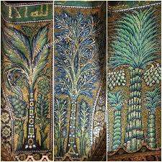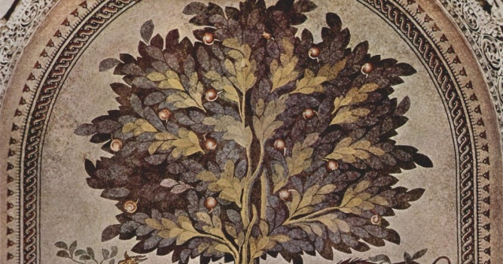
صورة (1) صورة (2)
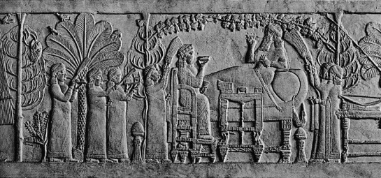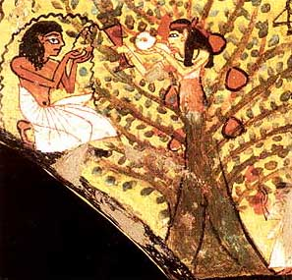
صورة (3) صورة (4)

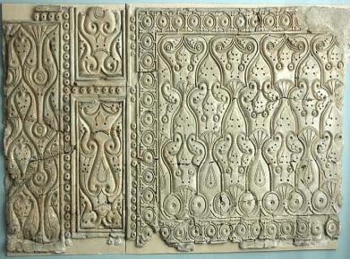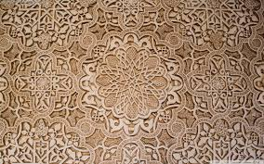
صورة (5) صورة (6)

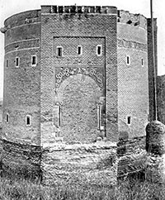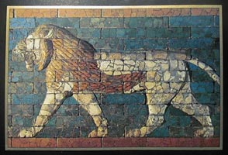
صورة (7) صورة (8)
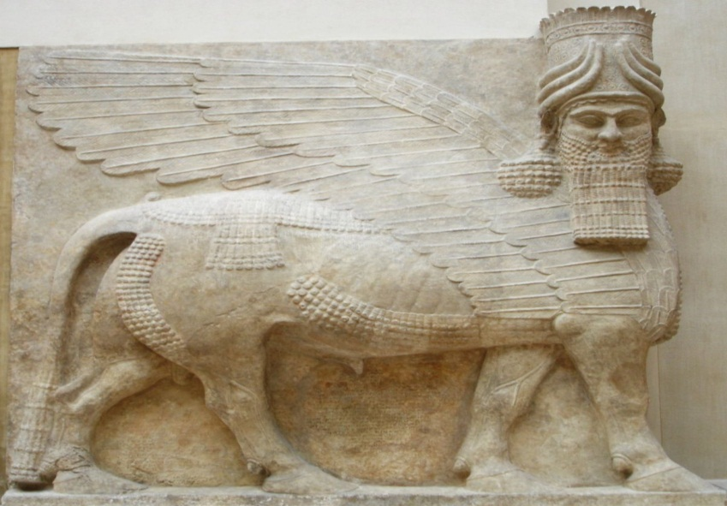
^{صورة (9)}
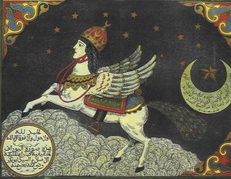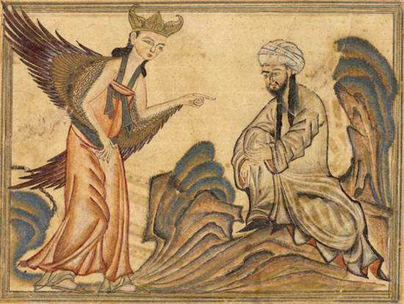
صورة (10) صورة (11)

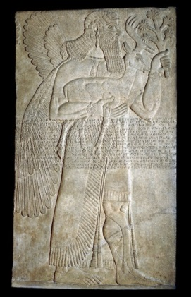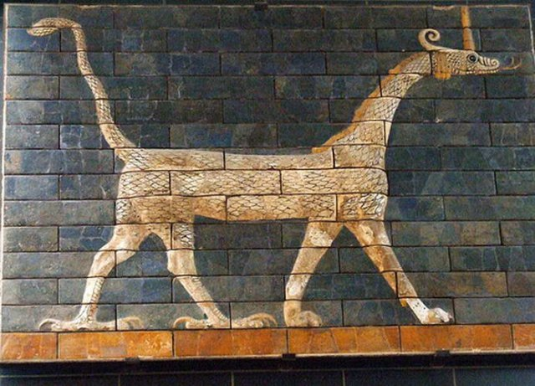
صورة (12) صورة (13)

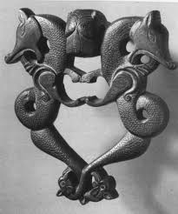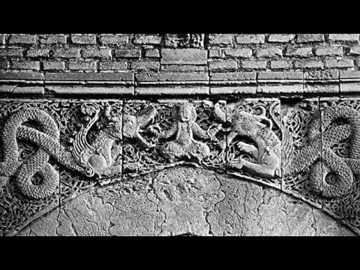
صورة (14) صورة (15)
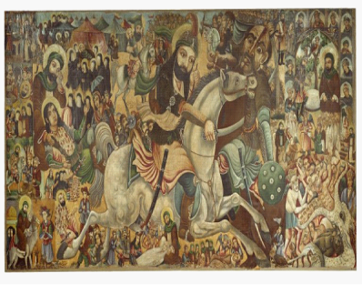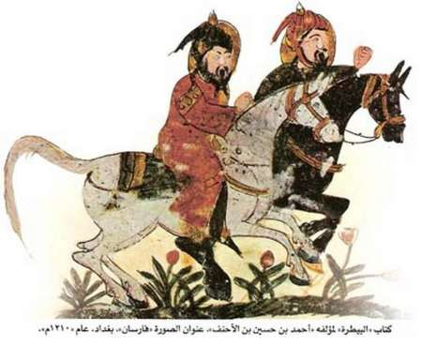
صورة (16) صورة (17)
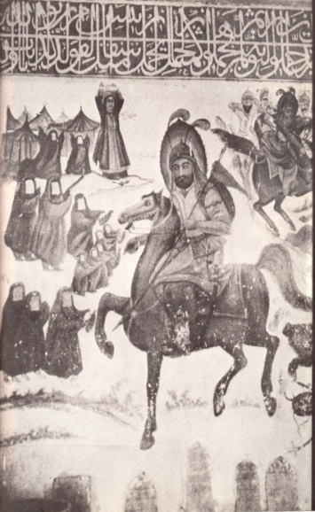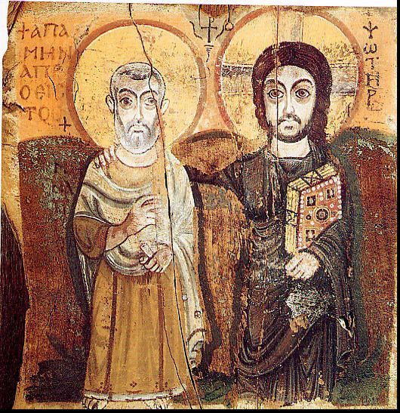
صورة (18) صورة (19)

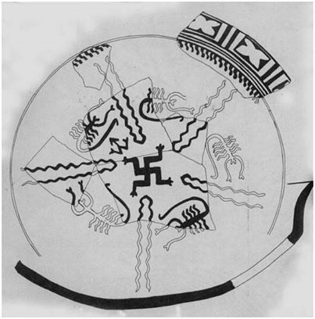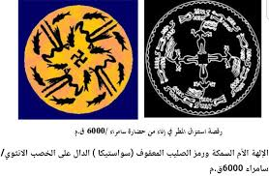
صورة (20) صورة (21)

